ỦY BAN NHÂN DÂN  XÃ ĐĂK PLÔ | CỘNG HÒA XÃ HỘI CHỦ NGHĨA VIỆT NAM  Độc lập - Tự do - Hạnh phúc
Số: /BC-UBND | Đăk Plô, ngày tháng năm 2025

BÁO CÁO

Công tác quản lý, khai thác cầu treo dân sinh trên địa bàn xã Đăk Plô

Thực hiện Công văn số 462/SXD-KCHT ngày 29/7/2025 của Sở Xây Dựng tỉnh Quảng Ngãi về việc đề nghị báo cáo công tác quản lý cầu treo, khai thác cầu treo dân sinh trên địa bàn tỉnh.

Qua kiểm tra, rà soát, Uỷ ban nhân dân xã báo cáo tác quản lý cầu treo, khai thác cầu treo dân sinh trên địa bàn xã như sau:

1. Công tác quản lý

Hiện trên địa bàn xã đang quản lý, khai thác 07 cầu treo dân sinh. Cơ bản các cầu treo hiện đang khai thác sử dụng phục vụ giao thông đi lại của Nhân dân. Đối với 02 cầu treo bị sói mòn mố cầu, Ủy ban nhân dân xã đã tuyên truyền, vận động nhân dân hạn chế đi lại và hạn chế chở các loại hàng hóa trọng tải lớn lưu thông qua cầu. Đồng thời chỉ đạo thôn vận động, huy động lực lượng góp ngày công khắc phục tạm để đảm bảo giao thông đi lại (có Phụ lục kèm theo).

2. Đề xuất sửa chữa

Để đảm bảo khả năng phục vụ giao thông đi lại của Nhân dân an toàn, thuận lợi. UBND xã đề xuất 02 cầu treo gồm:

+ Cầu treo Đăk Blô 1: Sửa chữa mố chân cầu bị sạt, lở cuốn trôi, do bão, lũ gây ra.

+ Cầu treo Đăk Nhoong: Sửa chữa mố cầu điểm cuối bị sạt, lở, sói mòn do bão, lũ gây ra.

3. Về nhu cầu xây mới

Qua rà soát nhu cầu thực tế của người dân trên địa bàn xã, Ủy ban nhân dân xã đề xuất đưa vào Dự án đầu tư công giai đoạn 2026 - 2030, xây mới một số cầu treo dân sinh trên địa bàn xã như sau:

- Xây mới cầu treo A Póc nối đường nội đồng Đăk Pa, thôn Bung Tôn;

- Xây mới cầu treo A Juông, thôn Bung Tôn;

- Xây mới cầu treo Đăk Pam 2, thôn Đăk Book;

- Xây mới cầu treo Đăk Hổ, thôn Róc Nầm;

- Xây mới cầu Đăk Nhôn Thôn Pêng Lang;

- Xây mới cầu treo qua suối Đăk Lô Thôn Rooc Nầm.
Uỷ ban nhân dân xã Đăk Plô báo cáo Sở Xây Dựng tỉnh biết, tổng hợp./.

Nơi nhận: | TM. UỶ BAN NHÂN DÂN
- Sở xây dựng tỉnh Quảng Ngãi (b/c);  - TT Đảng ủy xã (đ/b);  - TT HĐND xã (đ/b);  - CT, các PCT UBND xã (t/d);  - Lưu: VT. | KT. CHỦ TỊCH  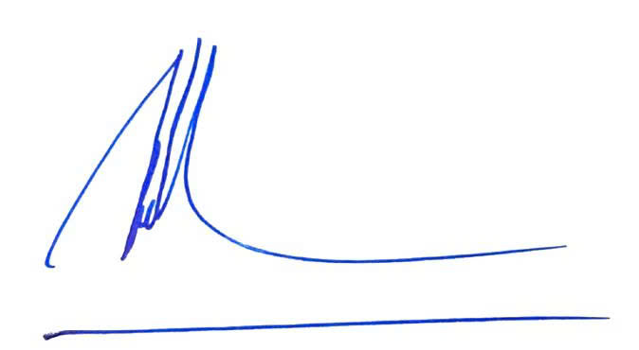  PHÓ CHỦ TỊCH
 | A Duy Khánh

